Нижегородский государственный

архитектурно-строительный университет

Кафедра истории

Реферат

на тему

«История поселка Арья»

Выполнил: Бровкина О.Ю.

гр.193-ск

Преподаватель: Гордин А.А.

Нижний Новгород 2010 год

Содержание

Возникновение поселка Арья. Округа

Поселок в годы Великой Отечественной войны. Послевоенные годы

Железнодорожный вокзал

Школа

Клуб

Комплекс зданий больницы

Спорткомплекс

Завод ЖБИ

Лесопильный завод (лесокомбинат)

Нефтебаза

Церкви

Озеро Кочешковское

Охотничья база

Список литературы

Возникновение поселка Арья. Округа

Русские начали заселение Урень-края с середины XVll века, после того как в 1661 году на марийских угодьях в междуречье Усты и Черной были выделены земли для поселения крестьян. По переписи населения 1719 года на территории Уренщины было зафиксировано 6 русских селений, в том числе Большая Арья, Темта и Титково. По переписи населения 1747 года уже значатся Кочешково, Шалега, Песочное. Эти селения и поставят потом для поселка немало рабочей силы.

Слово Арья, относящееся к протекающей рядом с поселком реке, обозначает на татарском языке (600 лет Урень-край входил в состав Казанского ханства) не что иное, как водный объект вообще: «ар», «арьа», «арай» - речка, ручей, сырой луг. В целом водными объектами жителей поселка бог не обидел. В полукилометре речка Шалежка, в полутора – озеро Кочешковское, в четырех – озеро Титковское, река Уста и река Вая.

История современного посёлка начинается с 1927 года, когда по железной дороге Нижний Новгород – Котельнич начинается регулярное движение поездов, и возникают станции и полустанки. Один из полустанков получил название Новая Арья по соседней деревне Большая Арья. Посёлок начал заселяться с 1933 года.

Первыми строениями поселка стали шпалорезкка, склад лесопродукции, жилой засыпной барак на 4 семьи. Первые частные дома появились на Второй Железнодорожной улице в 1939 году. Первыми жителями стали семьи раскулаченных и высланных с Урала, из Тонкинского района. Первыми строениями посёлка стали шпалорезка, склад лесопродукции, жилой засыпной барак на 4 семьи. Первые частные дома появились в 1939 году.

В 1940 году Арья получила статус посёлка. В 1974 году посёлок Арья приобрёл статус рабочего посёлка. Рабочий посёлок Арья - самое молодое поселение Уренского района. Вместе с тем – второе после райцентра по численности населения и социально – экономическому потенциалу.

Самый первый дом. Фото 1948 года

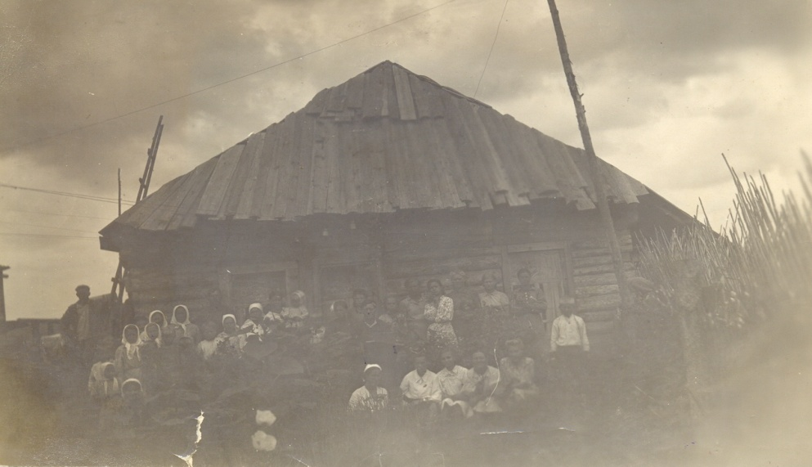

Поселок в годы Великой Отечественной войны. Послевоенные годы

Больше половины мужчин небольшого пока поселка были взяты на фронт. День и ночь через станцию шли эшелоны: на запад- с вооружением и солдатами-новобранцами, на восток- с ранеными и эвакуированными.

В феврале 1942 г. невероятное событие потрясло жителей поселка. Посреди ночи мощной силы взрыв повышибал все стекла в рамах. Как оказалось, это немецкий летчик, то ли заблудившись, летя на бомбежку Урала, то ли схалтурив, сбросил 2 бомбы на деревню Емельяново за Атазиком, а третью- на окраину Арьи, приняв, по-видимому, стоявшие рядком на берегу реки баньки за железнодорожный состав, ведь на штурманской карте железная дорога в этом месте должна была значиться.

Чуть позже на станции объявились немцы. Только без оружия и под конвоем – военнопленные. Несколько концлагерей для их содержания открылись на территории Уренского района. Немцы занялись сооружением узкоколейной железной дороги, заготовкой и отгрузкой леса в вагоны, местным строительством. Ими было построено первое здание клуба и контора лесокомбината.

Окончилась война. Уцелевшие арьевцы вернулись к мирной жизни. Очень тяжелым выдалось послевоенное время для них. По многим свидетельствам по части голода даже более тяжелым, чем годы военные. Но это были и годы начала бурного роста поселка, его второе, по существу, рождение. Строится улица Первая Железнодорожная, перестраивается Вторая, появляются засыпные бараки на улице Ленина и первые частные дома на улице Жданова. Производственным центром и основным местом работы жителей стал начавший в 1950 году работу лесопильный завод.

Погибшим и умершим от ран фронтовикам в 1975 году около больницы будет установлен скромный обелиск, а в 1990 году – настоящий памятник у здания средней школы.

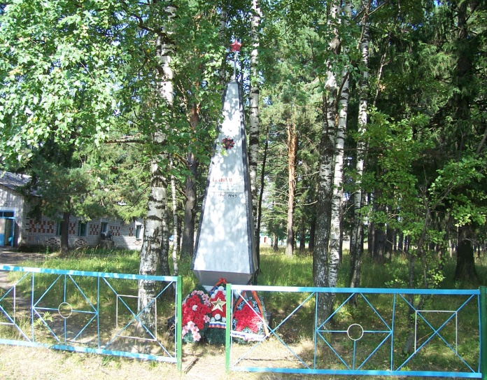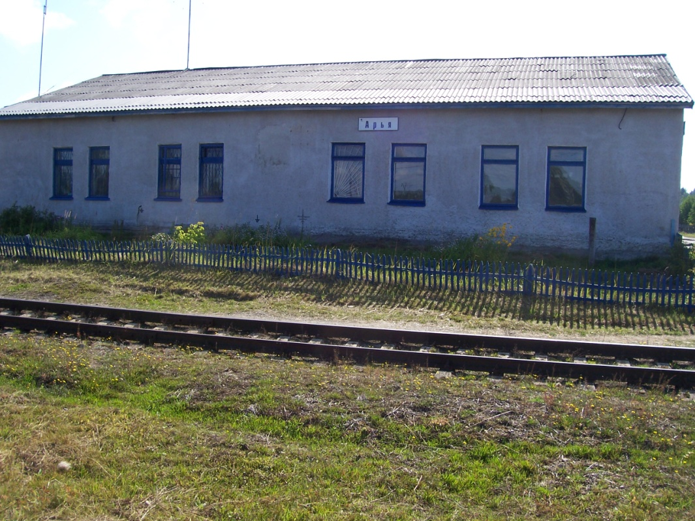

Железнодорожный вокзал

В мае 1914 года началось строительство железной дороги Нижний Новгород – Котельнич, но начавшаяся Первая мировая война приостановила его. Тем не менее уже в 1922 году по одноколейной железной дороге началось временное движение поездов, а с 1927 –го – регулярное. Возникают станции и полустанки, в том числе Новая Арья.

На рубеже 20-30-х годов движение по железной дороге оживилось. Большое количество строительных материалов требовалось для строительства Горьковского автомобильного завода, для ускорения доставки леса была создана отгрузочная площадка на полустанке Новая Арья.

С электрификацией в 1964 году железной дороги до Горького начала ходить электричка. Арья поначалу была отправной точкой на этом маршруте. Новинка появилась на железной дороге – передвижной клуб. Примерно раз в месяц он на 2-3 дня отцеплялся от станции и зазывал музыкой жителей поселка на самые кассовые фильмы – особенно популярны тогда были индийские фильмы.

В 1932 году был построен деревянный железнодорожный вокзал, после пожара в 1981 году построено каменное здание вокзала. Железная дорога осуществляет перевозку пассажиров и грузов. Начальником станции работает Татьяна Михайловна Кукушкина.

Школа

В 1949 было начато и в 1952 завершено строительство двухэтажного деревянного здания школы. Но в январе 1954 года со школой случилась беда- от неосторожной топки печей она сгорела. Директор леспромхоза Бородинов, собрав всю волю и скудные средства, начал строительство нового здания. Ученики содержались пока в зданиях леспромхозовской конторы и клубе. В 1955 школа была восстановлена.

В 1967 году рядом со старым деревянным зданием школы построено одноэтажное каменное. Кстати, школа в 1969 году являлась крупнейшей в районе: 1400 учащихся в 39 классах, 58 педагогов. Посещали школу дети из 30 окрестных селений (Обход, Красногор, Карпово, Атазик, Панфилово и др.) В 1972 для них отстроено двухэтажное каменное здание интерната, новая котельная. В 1988 построено новое трехэтажное каменное здание средней школы на 800 мест.

В 1995 году в школе была создана скаутская «Барс», более 15 лет действует экологический отряд «Дубок» и добивается отличных результатов. В 1996 году открыт школьный краеведческий музей. Создана театральная студия «Ника»

Клуб

В 1961 году в начале улицы Жданова был построен двухэтажный клуб на 220 мест, в 1963 рядом с ним поставлен памятник Ленину. Новый клуб часто не вмещал всех желающих в него попасть, ведь в дотелевизионную эпоху абсолютно любое зрелищное мероприятие собирало полный зал. Народный хор, драматический и танцевальный кружки привлекали и молодых, и пожилых людей.

Очень популярным в те годы в стране были интермеди украинских артистов Тарапуньки и Штепселя. Анатолий Пискарев и Анатолий Пономарев быстро освоили их репертуар и выступали перед поселковыми зрителями всегда на “бис”. Музыкальное сопровождение всех номеров художественной самодеятельности обеспечивал игрой на баяне Николай Губанищев.

Рядом с клубом был разбит сосновый парк, построена танцплощадка, детская горка, спортивный городок. Парк стал излюбленным местом отдыха арьевцев, а после того, как на окраине его оборудовали еще и футбольный стадион, и эпицентром спортивной жизни.

Комплекс зданий больницы

Важным событием в жизни поселка стал пуск в эксплуатацию в 1955 году комплекса зданий участковой больницы: амбулатория, два корпуса стационара, котельная, кухня, прачечная, мертвецкая. Больница обслуживала население десятков населенных пунктов.

Спорткомплекс

В 1987 году возведён спорткомплекс, а в 1988 году – стадион. В 2007 году создана детско-юношеская спортивная школа. Для детей и взрослых работают секции футбола, волейбола, баскетбола и других видов спорта.

Завод ЖБИ

Завод железобетонных изделий является самым крупным предприятием Уренского района. Стройка этого завода началась в 1972 году и объявлена ударной комсомольской. 6 июня 1977 года цехом полигон была выдана первая продукция - фундаментные блоки - для собственных строительных нужд. Весной 1978 года приехали молодежные отряды – 80 человек с Украины и 20 из Татарии и рьяно взялись за работу на заводе.

На сегодняшний день завод ЖБИ предлагает широкий перечень продукции (более 250 наименований) как для гражданского, так и для промышленного строительства: плиты перекрытий, фундаментные блоки, стойки железобетонные, сваи, лестничные ступени и марши, дорожные плиты, кольца колодцев, перемычки и др. Около 250 человек являются работниками завода.

Лесопильный завод (лесокомбинат)

В 1950 году в посёлке начал работу лесопильный завод (лесокомбинат). По узкоколейной железной дороге подвозили лес для лесозавода. До 1958 года предприятие выпускало древесину трех ассортиментов, а к середине 70х около 80. Вывозка древесины увеличилась с 3 тысяч кубометров в 1956 году до 324 тысяч в 1976 году, а выработка пиломатериалов за это же время – с 38 тысяч кубометров до 95 тысяч.

В 70-е годы по причине исчерпания лесосырьевой базы лесокомбинат начал входить в глубокий кризис. Напрашивалась глубокая переработка древесины, но для этого нужно было новое оборудование. Вывозку по ЖД вынужденно заменили на автовывозку. Для этого был создан мощный автомобильный парк – за первые 5 лет 70-х поступило 50 гусеничных тракторов, 40 станков различных марок.

Нефтебаза

На улице Юбилейная расположена «Нефтебаза», построенная в 1962 году. Руководителем строительства и первым директором стал А.А. Твердов. В настоящее время ОАО «Лукойл» - предприятие по снабжению АЗС нефтепродуктами в 6 районах Нижегородской области.

Церкви

Строительство церквей началось в 2002 году на денежные пожертвования арьёвских прихожан и спонсоров. Церковь во имя Владимирской Пресвятой Богородицы начала действовать в 2004 году, а православная во имя Иоанна Крестителя – в 2008 году.

Озеро Кочешковское

Государственным памятником природы является озеро Кочешковское. Располагается оно в 2 км. от Арьи, имеет почти округлую форму и глубину до 10 м. Впервые упоминается в переписи 1923 года. Красота этого озера неописуема. Каждый год оно освящается в крещенскую ночь, и со всех сторон съезжаются сюда люди, купаются на святых ключах.

Много легенд ходит об этом озере. Говорят, что не было раньше никакого озера. Жили в лесу 2 отшельника из старообрядцев, бежавших в леса после церковного раскола. Раз явилась во сне одному из них Богородица, позвала с собой идти, привела его к дубу. У корней родничек журчал и текла вода струйкой тоненькой. И сказала Богородица: “Ты испей воды – и забудь навек про болезни свои, свои немощи. По молитве твоей будет бить родник и других людей питать силою”. И проснулся отшельник в густом лесу. Смотрит – под рукой ручей бежит. Он к нему приник, и забылись все его немощи. И молился он, и родник этот быстро рос. И со временем стал он озером. В народе говорят, стоит только с молитвой искупаться в нем на закате – и падут на дно озера все хвори и немощи.

Озеро имеет научное значение как место произрастания редких водных растений: кувшинки белой, рдестов-разнолистного, длиннейшего и Фриса. Оно используется для снабжения водой п. Арьи, на берегу его расположена насосная станция.

Охотничья база

В 1991 году на берегу Кочешковского озера расположилась охотничья база. Весной и осенью на базе проходят Всероссийские соревнования лаек по охоте на медведя и кабана. На них собираются охотники с разных уголков России. Любят бывать на базе школьники и детсадовцы, которые приезжают сюда организованными группами посмотреть на медведей и кабанов. Вход на базу и экскурсии для них бесплатные.

Для многих людей охотничья база стала любимым местом отдыха, сюда приезжают из разных городов России, снимают домики, катаются на лодках, жарят шашлыки, купаются, наслаждаются чистым воздухом, красотой и тишиной.

урень поселок арья

Список литературы

1. История рабочего поселка Арья, В. М. Киселев, 1998 год
2. Поветлужье, М. А. Балдин, 2004 год
3. Газета «Уренские вести», 2009 год
4. Заповедные места Нижегородской области, Ф. М. Баканина, 1991 год
5. Энциклопедия Урень-края, В.М. Киселев, 1997 год